Funktionen för taligenkänning är integrerad i Cosmic

Funktionen för taligenkänning är numera en integration i Cosmic. Det innebär att Dragon Medical One ikonen på skrivbordet, som levererats av annan leverantör, försvinner och kommer inte att vara tillgänglig efter den 25 augusti 2026. Detta arbete påbörjas under vecka 34 och man ska därför inte använda ikonen på skrivbordet längre utan gå via Cosmic enligt beskrivning nedan.
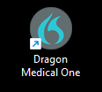
Så här kommer du åt taligenkänning i Cosmic
När inloggning i Cosmic har skett hittas en mikrofonikon i nedre vänstra hörnet.

Användaren klickar på mikrofonikonen och kommer då till taligenkänningsfunktionen.
Programvaran är densamma som tidigare och alla som har licens för taligenkänning har sin användarprofil intakt även när inloggning sker via Cosmic.

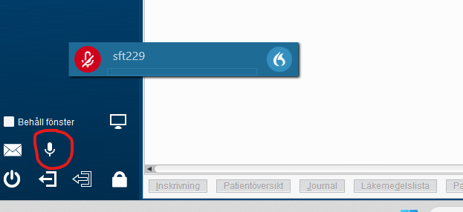

Alla Cosmicanvändare har mikrofonikonen, men det är bara de som har licens för taligenkänning som kommer vidare till verktyget. Vill man beställa en licens för taligenkänning läggs ett ärende i ServiceDesk+ via Licens taligenkänning.

